6 février 2024
En 2024, la branche Autonomie se consolide pour renforcer la qualité de son service pour les personnes âgées, handicapées et leurs proches
Le 6 février 2024, s’est tenue la conférence de presse de début d’année de la Caisse nationale de solidarité pour l’autonomie (CNSA). Sa directrice et le président de son Conseil, Virginie Magnant et Jean-René Lecerf, ont exposé les priorités de la Caisse, à mi-parcours de la convention d’objectifs et de gestion 2022-2026.
Depuis sa création en 2021, la branche Autonomie de la Sécurité sociale, gérée par la CNSA, s’appuie sur un réseau de partenaires dans toute la France. Son objectif est de garantir un même niveau de service à tous ses usagers : personnes âgées ou vivant avec un handicap, ainsi que leurs proches aidants, quel que soit leur lieu de résidence.
Les acteurs du Service public de l’autonomie, dans les territoires, sont :
- les conseils départementaux,
- les maisons départementales pour les personnes handicapées (MDPH),
- les maisons départementales de l’autonomie (MDA)
- les agences régionales de santé (ARS)
L’année 2024 marque une nouvelle étape dans la structuration du Service public de l’autonomie, avec la consolidation de la coordination et de l’outillage du réseau.
La branche Autonomie consolide son travail en réseau pour mieux informer, orienter, accompagner et soutenir la prévention de la perte d’autonomie
Inventer ensemble une nouvelle forme de protection sociale
En 2023, le Conseil de la CNSA a approuvé le « Cadre de coopération entre la CNSA, les ARS et les conseils départementaux ». Dans la continuité de ce cadre, 14 rencontres territoriales de l’autonomie (RTA) se sont tenues dans la France entière. Elles offrent un cadre de travail nouveau pour soutenir les partenariats territoriaux, conforter les convergences, diffuser les pratiques innovantes, identifier les enjeux de simplification.
En 2024, ces rencontres se poursuivent. Elles sont mises au profit de la préparation de conventions tripartites CNSA/ARS/conseils départementaux, feuilles de route communes pour améliorer la réponse aux besoins des personnes.
Un partenariat renforcé pour mieux prévenir la perte d’autonomie
Les Conférences des Financeurs de la Prévention de la Perte d’Autonomie (CFPPA) ont pour objectif de coordonner dans chaque département les actions de prévention de la perte d’autonomie des personnes âgées de 60 ans et plus et leurs financements dans le cadre d’une stratégie commune.
Jusqu’à présent, l’animation des conférences reposait sur la mise en commun de données d’activités et de groupes de travail nationaux. À partir de 2024, en cohérence avec le cadre de coopération, les équipes de la CNSA vont privilégier un format d’animation en proximité associant représentants des ARS et des conseils départementaux. L’objectif est de renforcer le partage de bonnes pratiques.
L’apport du centre de ressources et de preuve
Inspiré du modèle britannique des « What Work Centers », le centre de ressources et de preuve constitue un « objet phare » de la COG 2022-2026 de la CNSA. Il a pour mission de capitaliser les actions de prévention probantes et prometteuses, les diffuser de manière accessible, notamment pour éclairer les pratiques et les décisions, et élaborer des référentiels/outils d’aide à la décision.
Préfiguré au cours du 1er semestre 2023 et appuyé d’un comité d’orientation scientifique, il engage désormais la concrétisation de sa feuille de route articulée autour de 4 enjeux :
- Atteindre les cibles populationnelles les plus éloignées des dispositifs de prévention pour répondre aux besoins et franchir le dernier kilomètre (« Aller vers »)
- Agir sur l’offre : étayer, évaluer, essaimer
- Agir sur les décisions de financement : outiller et valoriser
- Diffuser : impliquer, animer et fédérer
Le service public départemental de l’autonomie (SPDA) entre en phase de préfiguration
Très attendu pour apporter des solutions au parcours du combattant dont témoignent encore les personnes âgées ou vivant avec handicap pour accéder à leurs droits, le SPDA entre cette année en phase de préfiguration.
Avec l’appui de la CNSA, les 18 départements préfigurateurs et l’ensemble des membres de 4 groupes de travail nationaux travailleront à la préparation d’un cahier des charges national et d’outils qui permettront une généralisation du SPDA à la France entière à compter de 2025.
Un outillage commun au service de l’équité de traitement des demandes
Depuis bientôt trois ans, les partenaires de la branche Autonomie se sont lancés dans un chantier d’envergure : la refonte de leurs systèmes d’information. Un projet primordial pour faciliter l’interconnexion entre partenaires et garantir un niveau de service équitable aux usagers.
SI commun MDPH
2024 vient s'inscrire dans la droite ligne de 2023 : poursuite des déploiements des briques techniques et interconnexions pour les MDPH, évolutions des applicatifs existants (MDPH En Ligne, Via Trajectoire et Système d’Information Décisionnels).
L’année sera également marquée par de nouveaux jalons phares avec la généralisation du dossier unique d’admission (DUA), la finalisation du SI-Évaluation et la mise en place de nouveaux services dans Mon Parcours Handicap.
SI de l’allocation personnalisée d’autonomie (SI-APA)
En 2023, les travaux de co-construction avec les territoires ont permis de stabiliser les spécifications fonctionnelles et détaillées du SI-APA sur les premiers processus (dépôt et instruction, gestion des visites), et d’avancer significativement sur le processus d’évaluation.
Les développements informatiques ont démarré et ont donné lieu à des versions applicatives en cours de test. L’année 2024 doit permettre de voir aboutir une première version et d’en préparer le déploiement. Des outils sont en construction pour préparer au mieux les opérations de mise en qualité et de reprises de données.
Des financements consolidés pour mieux accompagner les personnes âgées ou vivant avec un handicap dans leur quotidien et soutenir leur libre choix
Un budget à la hausse en 2024
Avec un montant de 40,64 milliards d’euros, les charges prévisionnelles du budget initial 2024 sont en augmentation de 5,3% par rapport au budget initial 2023.
La contribution exceptionnelle 2024 à l’APA dans la perspective de la réforme des concours aux départements
Dans une logique d’équité, et en amont de la réforme des concours de la Caisse aux départements, travaillée pour 2025, un montant exceptionnel de 150 millions d’euros sera versé aux départements en 2024 afin de rehausser le taux de couverture des dépenses d’allocation personnalisée d’autonomie (APA).
Le financement des 50 000 solutions prévus par la Conférence nationale du handicap 2023 (CNH 2023)
La CNH 2023 a permis de dégager une enveloppe inédite d’1,5 milliard d’euros pour rééquilibrer l’offre à destination des personnes handicapées des régions ainsi que l’offre pour les publics sans solutions :
- 110 millions d’euros : repérage et intervention précoce auprès des enfants en situation de handicap
- 400 millions d’euros : appui à la scolarisation des élèves en situation de handicap
- 985 millions d’euros : solutions pour les enfants et les adultes en situation de handicap
La répartition de ces crédits entre région a été présentée à l’occasion des rencontres territoriales de l’autonomie en 2023.
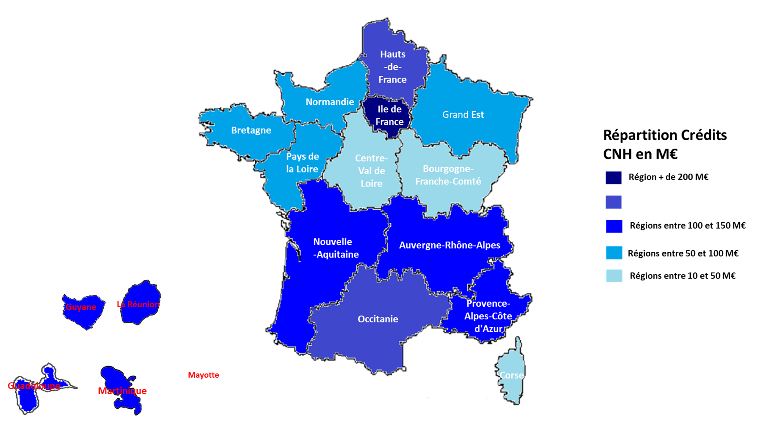
L’année 2024 doit permettre aux agences régionales de santé, en lien avec les conseils départementaux et l’ensemble des acteurs du handicap, d’arrêter la programmation régionale de ces crédits et programmer le développement de ces solutions dans les territoires. Elles viseront à répondre notamment aux enjeux et besoins éclairés par les récentes stratégie Autisme – TND, stratégie aidants, plan de rattrapage Outre-Mer, plan prévention départ en Belgique ou encore aux orientations relatives aux enfants en situation de handicap relevant de l’aide sociale à l’enfance (ASE).

Des financements sécurisés dans leur emploi : le renforcement du contrôle interne au sein de la branche
Préfigurée en 2022 et désormais opérationnelle, la mission contrôle interne et conformité (MCIC) de la CNSA est chargée de s’assurer de la bonne utilisation des dépenses de la branche Autonomie. Elle doit également promouvoir l’équité territoriale et le renforcement des droits des personnes.
Les 6 agents de la MCIC ont deux missions principales :
- contrôler l’ensemble des activités et des processus métiers et transverses de la CNSA
- accompagner les départements et les MDPH dans l’attribution des droits et prestations d’autonomie en construisant un cadre de référence national du contrôle interne territorial
En 2024, la démarche de co-construction d’un cadre de référence national va se poursuivre par la mise en place d’audits, en premier lieu sur 8 MDPH, puis par la diffusion du contrôle interne auprès des services des départements allouant l’Allocation personnalisée d’autonomie (APA).
Consolider l’information des publics de la branche
L’identité du Service public de l’autonomie se déploie
En 2023, elle a été utilisée pour la première fois dans le cadre des campagnes grand public « Pour les personnes âgées » et « Mon parcours handicap ». Cette marque repère doit permettre de mieux comprendre qui agit pour l’autonomie en France. En 2024, tous les professionnels de la branche pourront se l’approprier pour leur communication à destination du grand public.
Un nouveau site internet CNSA.fr
En mai 2024, le site internet institutionnel de la CNSA fera peau neuve.
- Un design plus moderne et en cohérence avec le Service public de l’autonomie
- Une arborescence restructurée
- Un socle technique plus robuste
- Une accessibilité renforcée
CNSA.fr est le site institutionnel de référence pour tous les acteurs de la branche Autonomie de la Sécurité sociale et pour tous ceux qui souhaitent s’informer sur les actualités de la branche (journalistes, élus, associations…).
Trois campagnes d’information
Les deux campagnes d’information grand public « Pour les personnes âgées » et « Mon parcours handicap » sont reconduites en 2024.
Conformément aux annonces de la stratégie nationale aidants 2023-2027 (PDF, 884 ko), une troisième campagne d’information sera portée par la branche cette année. Elle aura pour cible les aidants des personnes âgées et des personnes handicapées.
- À propos de la CNSA
La Caisse nationale de solidarité pour l’autonomie (CNSA) gère la branche autonomie de la Sécurité sociale. Elle soutient l’autonomie des personnes âgées et personnes handicapées en contribuant au financement des aides individuelles versées aux personnes, ainsi qu’au financement des établissements et des services qui les accompagnent, en veillant à l’égalité de traitement sur l’ensemble du territoire national.
À ce titre, elle pilote le réseau des acteurs locaux de l’autonomie (maisons départementales des personnes handicapées, conseils départementaux et agences régionales de santé) et leur propose un appui technique. Elle participe à l’information des personnes âgées, des personnes handicapées et de leurs proches aidants grâce aux sites pour-les-personnes-agees.gouv.fr et .monparcourshandicap.gouv.fr. Enfin, elle contribue à la recherche, à l’innovation dans le champ du soutien à l’autonomie, et à la réflexion sur les politiques de l’autonomie. En 2024, la CNSA consacre plus de 40 milliards d’euros à l’aide à l’autonomie des personnes âgées ou handicapées. C’est le 5e budget de la Sécurité sociale : 1er financeur du soutien à l’autonomie.
Contact presse
Maxime Le Men – CNSA
Tél. : 07 86 32 43 68
maxime.lemen@cnsa.fr

